池塘二维码规则：池塘ID,池塘名称，比如“1,1号塘”

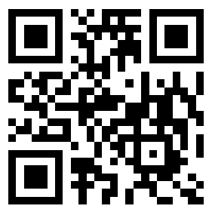

饲料二维码规则：饲料ID,饲料名称，比如“1,罗非鱼料”

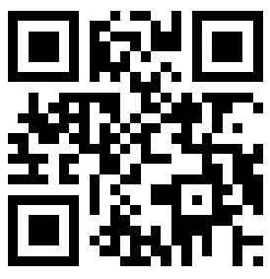

药品二维码规则：药品ID,药品名称，比如“1,青霉素”

